

Совет муниципального образования Усть-Лабинский район
седьмого созыва

РЕШЕНИЕ

12 декабря 2024 года № 11 протокол № 75

г. Усть-Лабинск
Краснодарский край

О принятии полномочий органов местного самоуправления
городского и сельских поселений Усть-Лабинского района по решению вопросов местного значения по организации библиотечного обслуживания
населения, комплектования и обеспечения сохранности библиотечных фондов библиотек поселения, органами местного самоуправления
муниципального образования Усть-Лабинский район на 2025 год
Опубликовано 19.12.2024 г

В соответствии с частью 4 статьи 15 Федерального закона от 6 октября 2003 г. № 131-ФЗ «Об общих принципах организации местного самоуправления в Российской Федерации», в целях оптимизации расходования бюджетных средств, рационального использования кадровых, материально-технических, организационно-методических ресурсов, направленных на повышение качества муниципальных услуг в сфере культуры и эффективность использования вложенных средств, эффективного осуществления органами местного самоуправления городского и сельских поселений Усть-Лабинского района полномочий по решению вопросов местного значения, вопросов социально-экономического развития поселений, рассмотрев решения представительных органов городского и сельских поселений Усть-Лабинского района, Совет муниципального образования Усть-Лабинский район р е ш и л:
1. Принять от следующих муниципальных образований в составе Усть-Лабинского района:
Александровского сельского поселения Усть-Лабинского района;
Братского сельского поселения Усть-Лабинского района;
Вимовского сельского поселения Усть-Лабинского района;
Воронежского сельского поселения Усть-Лабинского района;
Восточного сельского поселения Усть-Лабинского района;
Двубратского сельского поселения Усть-Лабинского района;
2
Железного сельского поселения Усть-Лабинского района;
Кирпильского сельского поселения Усть-Лабинского района;
Ладожского сельского поселения Усть-Лабинского района;
Ленинского сельского поселения Усть-Лабинского района;
Некрасовского сельского поселения Усть-Лабинского района;
Новолабинского сельского поселения Усть-Лабинского района;
Суворовского сельского поселения Усть-Лабинского района;
Тенгинского сельского поселения Усть-Лабинского района;
Усть-Лабинского городского поселения Усть-Лабинского района на период с 1 января 2025 г. по 31 декабря 2025 г. осуществление полномочий по решению вопросов местного значения по организации библиотечного обслуживания населения, комплектования и обеспечения сохранности библиотечных фондов библиотек поселения.
2. Осуществление полномочий по решению вопросов местного значения производить за счет межбюджетных трансфертов, предоставляемых из бюджетов поселений в бюджет муниципального образования Усть-Лабинский район.
3. Поручить администрации муниципального образования Усть-Лабинский район заключить с администрациями поселений Усть-Лабинского района, указанными в пункте 1 настоящего решения, соглашения о передаче полномочий.
4. Сектору по обеспечению деятельности Совета муниципального образования Усть-Лабинский район (Бондаренко Т.А.) обеспечить опубликование настоящего решения на официальном сайте органов местного самоуправления муниципального образования Усть-Лабинский район в информационно-телекоммуникационной сети «Интернет» http://www.adminustlabinsk.ru.
5. Контроль за выполнением настоящего решения возложить на постоянную депутатскую комиссию по вопросам соблюдения законодательства, социальной политики, образования, здравоохранения, культуре, спорту, делам молодежи и депутатской этике Совета муниципального образования Усть-Лабинский район (Борсукова А.Д.).

6. Настоящее решение вступает в силу со дня его опубликования.

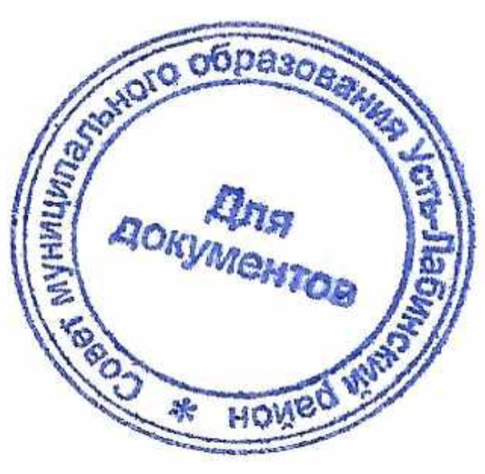  Председатель Совета  муниципального образования  Усть-Лабинский район  Б.Г. Поликин | Глава муниципального образования  Усть-Лабинский район  С.А. Гайнюченко

